ZA EnR projet PV toitures >500 m²

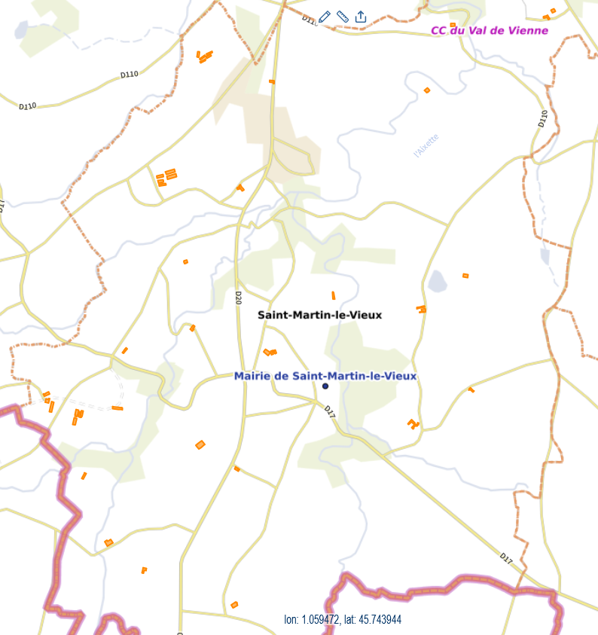

Remarque : La commune est favorable au photovoltaïque en toitures sur toutes les toitures du périmètre communal. Cependant elle cible, dans le cadre de la définition des ZA EnR, les toitures de plus de 500m². Ceci n'empêche aucunement l’installation de panneaux photovoltaïques sur les toitures des particuliers, avec une simple Déclaration Préalable de travaux à déposer en mairie.

